3.水能和风能
教学目标
三维目标要求
1.常识性了解水能和风能的利用的知识。
2.知道水能和风能的利用对我国社会主义建设的重要意义。
3.知道水能和风能是清洁能源，在使用中的能量转化和我国使用能源的概况。
二、过程与方法
通过讨论交流等认识水能和风能在生活和生产中的利用。
三、情感态度与价值观
通过水能和风能的利用，知道人类如何利用能量，对学生进行爱国主义教育和节约能源教育。

教学重点和难点
一、教学重点
从动能和势能转化的角度分析为什么要修建拦河坝来提高上游的水位，对于水轮机的构造和发电厂的组成不要详细分析，从联系实践来学习，并扩展对机械能的认识视野。
二、教学难点
从动能和势能转化的角度分析为什么要修建拦河坝来提高上游的水位，对于水轮机的构造和发电厂的组成不要详细分析，从联系实践来学习，并扩展对机械能的认识视野。

教学过程
情景导入
早在1900多年前，我们的祖先就制造了木制的水轮，让流水冲击水轮转动，用来汲水、磨粉、碾谷。如图所示，就是古老的水磨。
自然界中的瀑布、湍流、急速的河水和海浪都具有能量，如朝夕涨落的海水，日夜奔流的江河都可以用来为人类服务，提高生活水平。
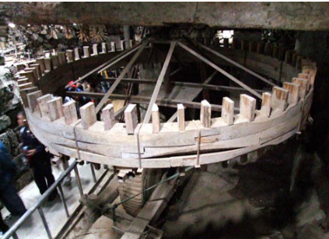

教学活动
一、水能
阅读教材P104，水能及其利用。
方法1：针对基础较好的学生可以由学生自行阅读并提出问题，组织成小组讨论，并提交思考答案，由全班同学审查。此种方法适合于班级学生有较强的创造性思维，并要求组织的教师有较强的应变能力和较广的知识面。
方法2：提出思考问题：我国古代利用水能的情况；随着科学技术的发展，利用水能发电的情况；建筑拦河坝提高水位的意义；利用水能发电的过程中能量的转化。利用潮汐发电的方法和意义及其发电过程中的能量转化。
水力发电的原理：
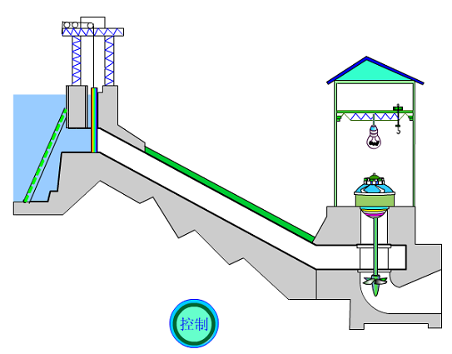
二、风能
阅读教材P105，风能及其利用。
教学方法同上，针对基础较好的学生可以由学生提供关于风能的利用的资料（这是在上一节课应当布置的课题），学生提供的资料可以由班级共享．对于一般的教学过程，可以提出思考问题：风能的利用状况；风能的特点（优点和发展特点）等。
阅读教材P106，讨论交流：自动打蛋机。如图12-3-7。
使用风能和水能为动力，带动杠杆和轮轴转动来实现打蛋的效果。
布置学生实践题目。
调查本地域中水能和风能的利用状况；是否还有可以利用的水能和风能资源；实际的水电站的使用情况等。

板书设计
3.水能和风能
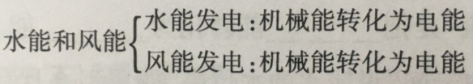

教学反思
学生在教师的引导下提出自己的想法。然后小组之间再进一步的交流分析，阐明观点。
从学生对课堂问题的认识中教师引导得出在生活中人类利用水能和风能的实例，使学生认识到在自然界可直接利用的能源有水能和风能。

